**PROIECT E-STEAMSEL**

**Erasmus+ KA2-** **NR: 2021-1-NO01-KA220-SCH- 000032511**

PROGRAM DE INSTRUIRE E-STEAMSEL

**SEL (ÎNVĂȚARE SOCIAL-EMOȚIONALĂ)**

**Cadrul de învățare socială și emoțională**

**Identificarea Proiectului**

Program: Erasmus+ Acțiune: Parteneriate strategice pentru școală

Titlul proiectului: **E-STEAMSEL Pregătirea tinerilor pentru viitoarea piață a muncii cu STEAM și SEL**

Număr: **Erasmus + KA2-** **NR: 2021-1-NO01-KA220-SCH-000032511**

Acronim proiect: E-STEAMSEL

Data începerii proiectului:

Durata totală a proiectului: 24 de luni

Data de încheiere a proiectului:

**Partenerii proiectului**

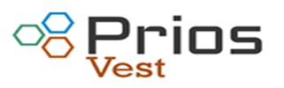 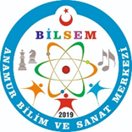 

  

**Filosofia învățării sociale și emoționale**

„Trăim într-o economie globală care necesită ca studenții noștri să fie pregătiți să gândească atât critic, cât și creativ, să evalueze cantități masive de informații, să rezolve probleme complexe și să comunice bine. O bază solidă în citire, scriere, matematică și alte discipline de bază este încă la fel de importantă ca niciodată, dar în sine este insuficientă pentru succesul pe tot parcursul vieții. Prea mult timp, ne-am angajat în structurile de timp, cursurile, metodele de instruire și evaluările concepute cu mai bine de un secol în urmă. Definiția noastră actuală a succesului studenților este prea restrânsă. Este timpul să punem studenții pe primul loc, să aliniem resursele la nevoile multiple ale elevilor și să pledăm pentru o abordare mai echilibrată. Un copil care intră sănătos la școală și se simte în siguranță este gata să învețe. Un elev care se simte conectat la școală are mai multe șanse să rămână la școală. Toți studenții care au acces la programe academice provocatoare și captivante sunt mai bine pregătiți pentru educație ulterioară, muncă și viață civică. Aceste componente trebuie să funcționeze împreună, nu izolat.”

Ca atare, învățarea socială și emoțională este fundamentul unui mediu de învățare dinamic care prevede toate acestea

PROIECTUL SEAMSEL VA IMPUTERA ELEVII să internalizeze și să demonstreze competențele sociale și emoționale necesare pentru a prospera în școală și în viață.

ÎNVĂȚAREA SOCIALĂ ȘI EMOȚIONALĂ: INTEGRAREA ACADEMICĂ

Învățarea socială și emoțională (SEL) este fundamentul unei educații holistice. O metaanaliza a intervențiilor de învățare socială și emoțională din școală a identificat că elevii care participau la programele SEL au demonstrat abilități sociale și emoționale semnificativ îmbunătățite și au avut un câștig de 11 puncte percentile în performanța academică în comparație cu grupurile de control (Durlak, Weissberg, Dymnicki, Taylor și Schellinger , 2011). Șase ani mai târziu, o echipă care a inclus cercetătorii din studiul din 2011 a constatat că, chiar și la 3 ani după ultima intervenție SEL, studenții expuși la programarea SEL au avut o medie cu 13 puncte percentile mai mari decât colegii lor care nu au fost expuși SEL la măsurile performanței academice (Taylor, Oberle). , Durlak și Weissberg, 2017). În plus, există o asociere semnificativă din punct de vedere statistic între abilitățile socio-emoționale stăpânite la grădiniță și rezultatele pozitive ale tinerilor adulți în mai multe domenii, inclusiv educație, angajare, activitate criminală, consum de substanțe și sănătate mintală (Jones, Greenberg și Crowley, 2015).

**Competențe de bază SEL:**

Pentru a cultiva rezultate similare, proiectul E-STEAMSEL va utiliza îndrumările oferite de Colaborative for Academic, Social, and Emotional Learning (CASEL). CASEL oferă informații de încredere, bazate pe cercetare pentru învățarea socială și emoțională și recomandă următoarele competențe de bază SEL ca punct central pentru orice implementare a învățării sociale și emoționale (Competențele de bază SEL, 2020):

● **Conștientizarea de sine:** capacitatea de a recunoaște cu acuratețe propriile emoții, gânduri și valori și modul în care acestea influențează comportamentul. Abilitatea de a-și evalua cu acuratețe punctele forte și limitările, cu un sentiment bine fundamentat de încredere, optimism și o mentalitate de creștere.

**● Auto-gestionare:** capacitatea de a-și regla cu succes emoțiile, gândurile și comportamentele în diferite situații — gestionând eficient stresul, controlând impulsurile și motivandu-se. Abilitatea de a stabili și de a lucra spre obiective personale și academice.

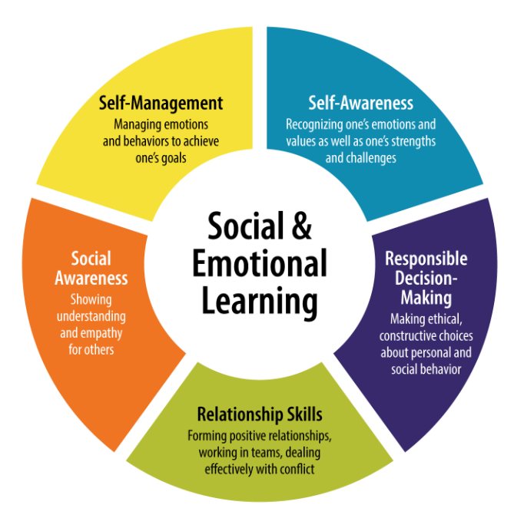

**● Conștientizarea socială:** capacitatea de a lua perspectiva și de a empatiza cu ceilalți, inclusiv cei din medii și culturi diverse. Abilitatea de a înțelege normele sociale și etice de comportament și de a recunoaște familia,

resurse și suporturi școlare și comunitare.

● **Luare responsabilă a deciziilor** : Abilitatea de a face alegeri constructive cu privire la comportamentul personal și interacțiunile sociale bazate pe standarde etice, preocupări de siguranță și norme sociale. Evaluarea realistă a consecințelor diferitelor acțiuni și luarea în considerare a bunăstării proprii și a celorlalți.

**● Abilități de relație:** capacitatea de a stabili și de a menține relații sănătoase și pline de satisfacții cu diverse persoane și grupuri. Abilitatea de a comunica clar, de a asculta bine, de a coopera cu ceilalți, de a rezista presiunii sociale inadecvate, de a negocia conflictul în mod constructiv și de a căuta și oferi ajutor atunci când este necesar

(Competențe de bază SEL, 2020)

**BENEFICIILE SEL PENTRU STUDENTI**

Elevii vor avea abilitățile și dispozițiile secolului 21 cu care vor fi echipate în timp ce se pregătesc pentru următorii pași în viață.

**● Cunoașterea conținutului** este predarea standardelor și documentelor de învățare. Utilizarea standardelor pentru a eficientiza instruirea asigură că practicile de predare se concentrează în mod deliberat asupra obiectivelor de învățare convenite. Așteptări pentru student

învăţarea sunt trasate cu fiecare standard prescris.

**● Comunicarea** este practica de a transmite și de a primi idei rapid și clar. Într-o lume a comunicării globale și digitale, nu a făcut-o niciodată

a fost mai important pentru elevi să învețe să comunice cu claritate, sofisticare, persuasiune și convingere.

**● Colaborarea** este practica de a lucra împreună pentru a atinge un scop comun. Carierele și locurile de muncă impun angajaților să colaboreze pentru a aborda problemele și a crea soluții. Absolvenții vor lucra într-o zi cu colegi care au perspective și stiluri de lucru diferite. Colaborarea la locul de muncă necesită răbdare, înțelegere și reglementare.

**● Creativitatea** este practica de a folosi imaginația și ideile divergente pentru a dezvolta noi concepte, soluții și opinii. Secolul 21 oferă absolvenților din învățământul postliceal și forței de muncă oportunități nelimitate de a căuta noi soluții, de a crea sisteme necunoscute, de a încerca noi abilități și de a percepe situațiile din mai multe perspective.

**● Gândirea critică** este practica de a rezolva probleme, de a găsi răspunsuri la întrebări complexe și de a analiza informații. Absolvenții noștri din secolul 21 trebuie să fie echipați cu capacitatea de a verifica validitatea informațiilor, de a găsi adevărul în afirmații diferite, de a discerne faptele de ficțiune și de a pune întrebări care să conducă la o judecată sănătoasă.

**● Educația caracterului** este predarea abilităților și dispozițiilor necesare pentru a fi cetățeni de succes, cum ar fi grija față de ceilalți, onestitatea, controlul emoțiilor, responsabilitatea și alte trăsături importante (Orozco, 2020).

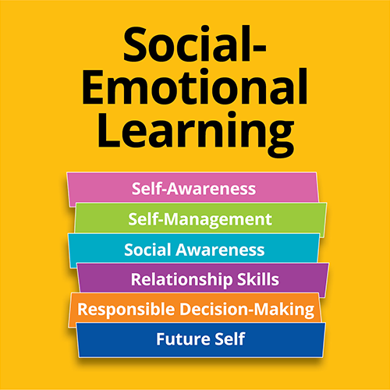



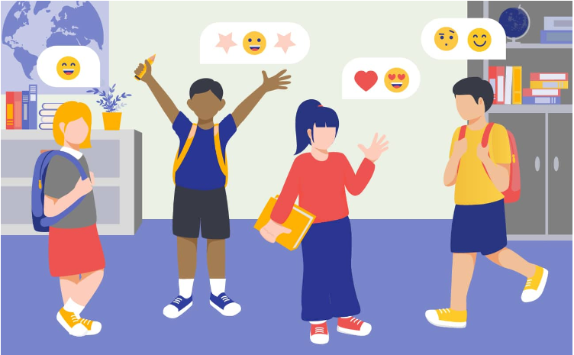

**Ce este învățarea socio-emoțională și de ce este importantă?**

**Ce este învățarea social-emoțională?**

În primul rând, este esențial să definim ce este învățarea social-emoțională. Un [articol](https://www.cfchildren.org/what-is-social-emotional-learning/) scris pentru site-ul web al Comitetului pentru Copii afirmă că învățarea socio-emoțională poate fi definită ca „procesul de dezvoltare a conștientizării de sine, a autocontrolului și a abilităților interpersonale care sunt vitale pentru succesul la școală, la muncă și în viață”.

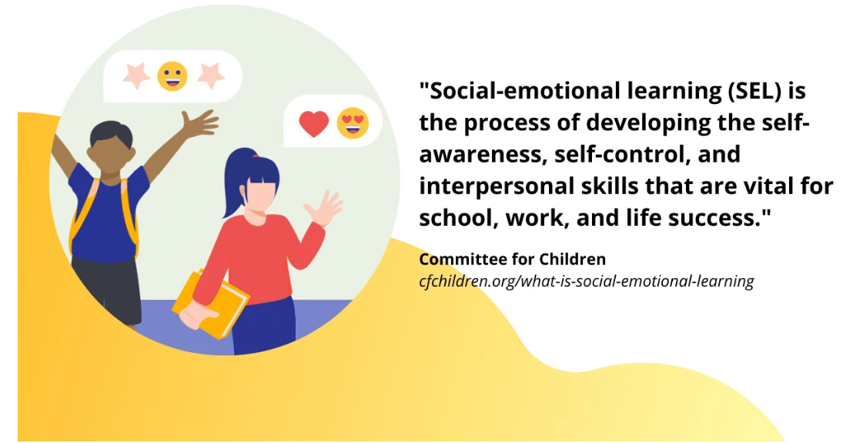

Este o parte vitală a dezvoltării umane, echipând elevii cu abilitățile, abilitățile, instrumentele și cunoștințele pentru a construi relații pozitive, a rezolva probleme, a lua decizii inteligente și a atinge nivelul necesar de conștientizare de sine. Învățarea socio-emoțională poate oferi, de asemenea, fundația succesului educațional.

În plus, învățarea socio-emoțională are un rol de jucat în contextul impulsurilor pentru învățarea incluzivă și educația accesibilă. Pe măsură ce școlile îmbrățișează oameni din medii diferite, care se confruntă cu provocări diverse, elevii trebuie să înțeleagă acest lucru și să dezvolte empatie și compasiune.

**5 domenii cheie de învățare social-emoțională**

Înțelegerea conceptului de învățare social-emoțională poate fi ajutată prin împărțirea lui în câteva domenii cheie. Astfel, Colaborarea pentru Învățare Academică, Socială și Emoțională (CASEL) a creat cadrul „CASEL 5”, care conturează cinci abilități de bază sau domenii asociate cu învățarea socio-emoțională.

Secțiunea de mai jos explorează aceste cinci domenii de abilități mai detaliat:

**1. Conștientizarea de sine**

Conștiința de sine este uneori descrisă ca fiind abilitate principală în învățarea social-emoțională. CASEL o definește ca fiind capacitatea de a „înțelege propriile emoții, gânduri și valori și modul în care acestea influențează comportamentul în diferite contexte”.

Un articol Landmark Outreach subliniază unele dintre abilitățile primare care sunt asociate cu conștientizarea de sine. Aceste abilități includ capacitatea elevului de a -și recunoaște și identifica propriile emoții, de a dezvolta o percepție a „sinelui” care se potrivește cu realitatea, de a crede în capacitatea sa de a-și atinge obiectivele și de a-și determina zonele forte și slabe.

În plus, dezvoltarea conștientizării de sine poate cere elevilor să reflecteze și să-și examineze prejudecățile și părtinirile și să creeze o mentalitate care facilitează creșterea personală continuă. În esență, pentru elevi, conștientizarea de sine se referă la auto-reflecție și la construirea unei înțelegeri a cine sunt ei ca persoană.

**2. Autogestionare**

Autogestionarea este un concept strâns legat de conștientizarea de sine și, în multe privințe, rezultă din dezvoltarea sa. De exemplu, cadrul CASEL descrie auto-managementul ca fiind capacitatea de a-și „gestiona eficient emoțiile, gândurile și comportamentele în diferite situații” pentru a-și atinge aspirațiile personale.

O prezentare generală din Greater Good in Education explorează în continuare acest concept. Se afirmă că autogestionarea este un proces care implică elevii să-și navigheze prin gânduri, comportamente și emoții, astfel încât să dezvolte o capacitate de a lua decizii care să beneficieze nu numai pentru ei înșiși, ci și pentru cei din jurul lor.

Unele dintre abilitățile principale asociate cu autogestionarea includ stabilirea de obiective, menținerea atenției, gestionarea și controlul emoțiilor, demonstrarea rezilienței și utilizarea feedback-ului pentru a face progrese personale.

**3. Conștientizarea socială**

Următoarea zonă de abilități asociată cu învățarea socio-emoțională este conștientizarea socială. O modalitate excelentă de a gândi acest lucru este să-l contrastezi cu conștiința de sine. În timp ce prima se referă la capacitatea elevilor de a se înțelege pe ei înșiși și acțiunile lor, conștientizarea socială înseamnă a deveni mai conștienți de ceilalți oameni și a simți compasiune pentru ei.

Conștientizarea socială implică, de asemenea, demonstrarea empatiei și înțelegerii . De exemplu, un articol scris pentru Understood.org detaliază unele dintre abilitățile asociate cu conștientizarea socială. Astfel de abilități includ abilitatea de a înțelege perspectivele celorlalți, de a aprecia diversitatea în ceea ce privește mediile și culturile diferite.

Unul dintre modalitățile prin care profesorii îi pot familiariza pe elevi cu conceptul de conștientizare socială este prin explicarea ideii Regulii de Aur, care poate fi rezumată ca „tratați-i pe ceilalți așa cum doriți să fiți tratați”.

**4. Abilități de relație**

Al patrulea domeniu principal de abilități asociate învățării socio-emoționale este aria abilităților relaționale. Abilitățile de relație pot fi definite în linii mari ca abilitatea de a construi și de a menține relații pozitive cu alți oameni și de a învăța cum să comunice eficient cu ceilalți, rezistând în același timp presiunilor sociale negative pe parcurs.

O parte a dezvoltării abilităților de relație este să înveți să lucrezi bine cu ceilalți și să atingi scopuri sau obiective comune. Un accent puternic este, de asemenea, pus pe rezolvarea conflictelor și pe rezolvarea colaborativă a problemelor, care pot ajuta studenții atunci când li se cere să lucreze ca parte a unei echipe sau să colaboreze cu un partener .

În plus, o parte semnificativă a componentei abilităților relaționale a învățării socio-emoționale implică dezvoltarea abilităților de conducere. Insuflarea unor astfel de abilități nu înseamnă doar dezvoltarea abilităților de a conduce un grup de oameni către un obiectiv comun, ci înseamnă și crearea unui sentiment de justiție socială și a fi dispus să apere nevoile și drepturile altor oameni.

**5. Luare responsabilă a deciziilor**

Ultimul domeniu principal asociat cu învățarea socio-emoțională este luarea responsabilă a deciziilor. Această abilitate poate fi descrisă ca fiind capacitatea de a lua decizii etice, sigure, grijulii și constructive, rămânând în același timp conștienți de consecințele comportamentului personal sau de rezultatele potențiale care pot apărea din diferite alegeri.

În cele din urmă, componenta de luare a deciziilor responsabilă îi învață pe studenți să evalueze beneficiile și consecințele potențiale ale deciziilor lor. Este, de asemenea, despre aplicarea acestor abilități în și în afara școlii.

Unul dintre aspectele evidențiate într-un articol scris pentru Acțiune pozitivă este că deciziile pot avea rezultate sau consecințe sociale, emoționale, fizice și intelectuale. Un alt aspect critic este să-i înveți pe elevi că deciziile pozitive pot duce la creștere și schimbare pozitivă, în timp ce deciziile negative au efectul opus.

**De ce este importantă învățarea social-emoțională?**

Învățarea socio-emoțională este vitală pentru elevi, deoarece îi învață abilități cruciale de viață, inclusiv capacitatea de a se înțelege pe ei înșiși, de a dezvolta o imagine de sine pozitivă, de a-și asuma responsabilitatea pentru acțiunile lor și de a construi relații cu oamenii din jurul lor. De asemenea, poate fi esențial pentru elevi să își dezvolte încrederea și stima de sine.

Prin învățarea social-emoțională, elevii pot dobândi următoarele instrumente, care sunt necesare pentru a-și stabili obiective: să rezolve problemele, să persevereze în fața adversității, să lupte pentru dreptatea socială, să empatizeze cu alți oameni, să își asume responsabilitatea, să conducă prin exemplu și stabiliți tipul de comportamente care prezic cel mai mult succesul pe termen lung în viața modernă.

Între timp, învățarea socio-emoțională este utilă și pentru profesori. La urma urmei, ca regulă generală, este mult mai ușor să predați o clasă plină cu studenți care au următoarele atribute: conștiincioși, empatici, conștienți de sine, echipați pentru a lua decizii inteligente și capabili să raționeze și să ia în considerare beneficiile și consecințele acțiunilor lor.

**Beneficiile învățării socio-emoționale**

Importanța învățării socio-emoționale poate fi explicată într-un sens larg. Cu toate acestea, este de asemenea util să oferiți detalii despre unele dintre beneficiile tangibile și măsurabile ale procesului. Din fericire, cercetările pe această temă apar tot timpul și ne putem înțelege cât de avantajoasă este învățarea socio-emoțională.

CASEL a compilat [cercetări](https://casel.org/impact/) din întreaga lume, care demonstrează că învățarea socio-emoțională poate îmbunătăți performanța academică, îmbunătățirea comportamentului la clasă, reducerea cazurilor de depresie și creșterea capacității elevilor de a gestiona stresul. În plus, pe măsură ce elevii trec prin școală și ajung la vârsta adultă, aceasta poate reduce sărăcia, reduce criminalitatea și poate stimula mobilitatea socială. Alte studii au găsit îmbunătățiri în domenii precum cititul, scrisul și matematica.

De asemenea, merită evidențiate beneficiile de angajare. Potrivit unui [raport](https://www.cfchildren.org/wp-content/uploads/what-is-sel/docs/world-bank-group.pdf) al Grupului Băncii Mondiale, 79% dintre angajatori menționează abilitățile socio-emoționale ca fiind cele mai importante calități pentru determinarea șanselor de succes. Prin urmare, predarea învățării socio-emoționale poate îmbunătăți perspectivele de carieră pe termen lung.

**De ce ar trebui profesorii să promoveze Învățarea Social Emoțională (SEL)?**

Copilăria și adolescența pot fi grele. Cu toții ne putem uita înapoi la momente în care am fost frustrați, confuzi, furioși sau speriați, fără a înțelege cum să procesăm aceste emoții puternice. Corpurile și creierul tinerilor se schimbă într-un ritm atât de rapid și sunt bombardați în mod regulat cu idei și influențe noi. În calitate de părinți, facem tot posibilul pentru a ne ajuta copiii să navigheze prin aceste ape agitate, dar cu noua tehnologie și ideologii în schimbare, nu știm întotdeauna ce este mai bine să spunem și să facem. A fi copil arată altfel astăzi decât atunci când eram tineri. Ceea ce nu s-a schimbat însă, este că copiii care sunt învățați să-și proceseze, [să înțeleagă și să-și gestioneze emoțiile sunt mai pregătiți pentru a deveni adulți inteligenți emoțional.](https://www.edutopia.org/blog/why-sel-essential-for-students-weissberg-durlak-domitrovich-gullotta)

Cercetările ne spun că copiii de astăzi sunt din ce în ce mai distrași, sub presiune și anxioși atât în clasă, cât și în afara acesteia. Din fericire, cercetările au arătat, de asemenea, că atunci când școlile se concentrează pe SEL, elevii arată o creștere a atitudinilor și comportamentelor pozitive, un sentiment de scop, încredere și empatie. [Relațiile lor cu părinții și colegii lor se îmbunătățesc, precum și performanța lor academică.](https://www.instituteforsel.net/why-sel) Cel mai important, copiii au o scădere a distresului emoțional.

Pur și simplu, copiii care se implică în mod regulat în învățarea socială și emoțională au mai multe șanse să înțeleagă ce simt, de ce simt așa și cum să-și rezolve sentimentele.

**Învățare social-emoțională vs predarea abilităților de învățare social-emoțională**

La fel cum există o diferență între realizarea de proiecte și învățarea bazată pe proiecte, există o diferență similară în predarea abilităților și alfabetizării SEL și SEL ca model sau cadru.

Pentru a clarifica, învățarea social-emoțională nu înseamnă doar predarea elevilor „abilități SEL”, și nici nu este o chestiune de a crea lecții și unități academice care discută, explorează sau implică în alt mod concepte, practici sau comportamente social-emoționale. Mai degrabă, învățarea socio-emoțională este un pas semnificativ înainte în a face „școala” mai umană și mai întregă. Este mai puțin didactic decât este el însuși (ca model) empatic față de provocările și oportunitățile vieții din ce în ce mai complexe ale copiilor într-o lume modernă, hiperconectată.

Conceptual, aceasta implică idei precum mentalitatea, atitudinea, comportamentul cognitiv, autoreglementarea, persistența, empatia, pozitivitatea și raționalitatea.

La nivel practic, aceasta implică comportamente precum auto-monitorizarea, convingerile despre sine, stabilirea de obiective, luarea deciziilor, îngrijirea de sine și capacitatea de a cultiva și menține relații sănătoase cu ceilalți. Ființele umane sunt în mod inerent organisme sociale (fie prin nevoie, instinct, impuls sau necesitate), iar navigarea atât în interacțiunile sociale, cât și în relațiile sociale joacă un rol semnificativ în bunăstarea unei persoane de-a lungul vieții (Weissberg & Cascarino, 2013).

Efectul acestor tipuri de idei și comportamente asupra performanței academice este suficient de previzibil: oamenii fericiți în relații sănătoase încorporate în comunități conectate sunt propice pentru performanță în școală. Acest lucru este probabil adevărat dincolo de copii și școală. Ca întotdeauna, există provocarea de a separa cauza de efect, dar nu este greu de imaginat că oamenii sănătoși și fericiți prosperă și oamenii care prosperă (într-un mod multidimensional: în relații, cu sănătatea lor, financiar etc.) sunt în general „fericiți”. '

**Cum învățarea bazată pe proiecte poate promova abilitățile de învățare social-emoțională**

Mulți facilitatori ai [atelierelor de Învățare bazată pe proiecte](https://wegrowteachers.com/consulting/project-based-learning/) încep prin a-i determina pe participanți să-și imagineze caracteristicile absolventului lor ideal de la nivelul școlii sau ale clasei lor.

Educatorii răspund individual la solicitarea „Ce vrei să știe elevii tăi și să poată face după anul cu tine?” Apoi răspunsurile sunt colectate și documentate ca un întreg grup.

Eu însumi am făcut acest protocol cu mii de educatori din toată țara, de la pre-K până la facultate. Rezultatele sunt întotdeauna aceleași. Aproape întreaga listă este în afara curriculumului la prima vedere. Din când în când, ceva de genul citit fluent face lista, dar conținutul lipsește în mare parte. În schimb, ceea ce sugerează profesorii sunt **abilități** .

Multe dintre caracteristicile enumerate sunt „abilități soft”, un termen pe care am ajuns să-l disprețuiesc. Ceea ce am realizat este că caracteristicile unui absolvent ideal sunt de fapt competențe sociale și emoționale. După ce am rulat acest protocol cu profesorii, acum îl urmăresc arătând [competențele CASEL](https://casel.org/fundamentals-of-sel/what-is-the-casel-framework/) și îi cer să facă conexiuni între obiectivele lor ideale pentru absolvenți și cele cinci categorii CASEL și subtitlurile lor.

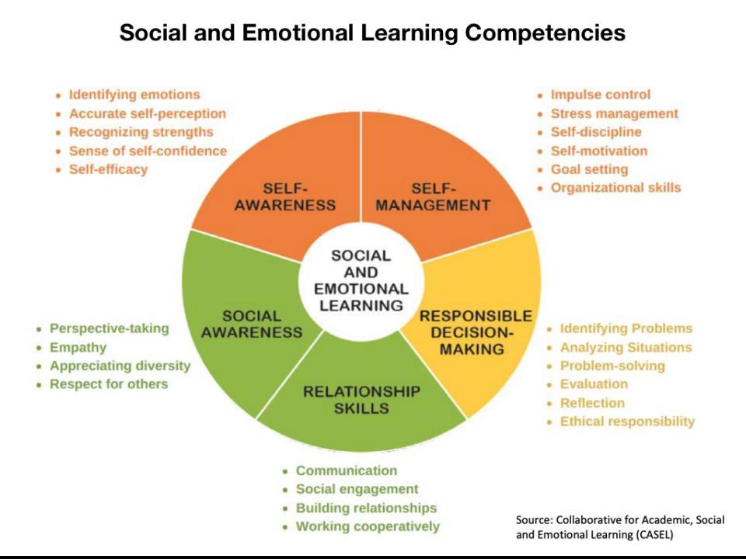

Acest lucru duce în mod firesc la întrebarea: dacă aceste abilități SEL sunt obiective prioritare ca școală și în mare parte nu se încadrează în standardele noastre de conținut, atunci cum predăm, exersăm și evaluăm competențele SEL?

Următoarea întrebare este când avem noi, ca profesori la clasă, timp să facem asta în programul nostru deja copleșitor de încărcat? Răspunsul meu, desigur, este învățarea bazată pe proiecte. PBL este structura perfectă pentru a preda, exersa și evalua simultan abilitățile SEL **și** standardele de conținut. Să luăm în considerare câteva dintre modalitățile prin care studenții își pot dezvolta abilitățile SEL, în timp ce învață conținut prin PBL.

**Constiinta de sine**

Un exemplu de fruct care nu se așteaptă este ca elevii să își exploreze identitatea într-un proiect centrat pe cine sunt ei sau pe rolul lor în comunitate. Adolescenților le place să exploreze și să împărtășească cine devin. Munca de identitate este o oportunitate pentru elevi de a descoperi conexiunile dintre membrii aparent diferiți ai clasei care conduc la coeziunea și aprecierea diversității.

De-a lungul timpului, într-o clasă PBL, elevii își dezvoltă încrederea pe baza calității muncii pe care o împărtășesc și a feedback-ului pe care îl primesc prin prezentări publice. Elevii se consideră membri productivi, contribuind la comunitate în moduri puternice, conducând în cele din urmă la autoeficacitate.

**Managementul de sine**

Pe măsură ce studenții trec la întrebări, vor trebui să gestioneze cele 3 T: timpul, echipa și sarcinile lor. [**PBL robust**](https://www.teachthought.com/project-based-learning/an-updated-guide-to-robust-pbl-for-teachers/) îi pune pe studenți în situații în care vor exista conflicte sănătoase între membrii echipei în timp ce aceștia navighează soluții la dilemele proiectului.

Aceasta este o oportunitate excelentă de a oferi studenților schele și instrumente pentru a gestiona termenele limită, dezacordurile și așteptările de la partenerii comunității. Profesorii PBL folosesc procesul Need to Know, contractele de grup, board-urile scrum și alte structuri pentru a-i învăța pe elevi să-și abordeze propriile provocări, mai degrabă decât să organizeze totul pentru ei.

**Abilități de relație**

Două dintre cele mai importante abilități de care au nevoie studenții astăzi sunt colaborarea și comunicarea. În PBL, studenții lucrează nu numai între ei, ci adesea cu experți din comunitate. Ei învață cum să-și ofere și să primească feedback productiv unul altuia. Elevii își prezintă constatările în formă scrisă și vorbită. Abilitățile de comunicare sunt practicate zilnic.

În plus, elevii învață cum să navigheze în mod productiv provocările personalității și diferențele de opinie. Membrii echipei trebuie să împartă munca și apoi să-și împărtășească descoperirile unii cu alții pentru a-și îndeplini sarcinile proiectului. Colaborarea este un element cheie al unei echipe PBL care funcționează bine.

**Constientizare sociala**

În PBL, elevii învață să lucreze împreună cu toate tipurile de oameni, atât în clasă, cât și în comunitate. Bazându-se pe cultura clasei, atunci când sunt dezvoltate prin munca de identitate, elevii apreciază că diferența poate duce la creativitate și la o valorificare a umanității comune, mai degrabă decât la diviziune.

O altă abilitate care poate fi dezvoltată în PBL este empatia. Elevii trebuie să investigheze provocările proiectului din mai multe perspective. Ei pot intervieva sau preia rolul diferitelor opinii în comunitate. Elevii apreciază nuanțele unei probleme luând în considerare profund modul în care vocile opuse au preocupări și opinii legitime.

**Luare responsabilă a deciziilor**

Rezolvarea problemelor este în centrul PBL. Echipele de studenți se angajează în [Rich Inquiry](https://www.teachthought.com/pedagogy/why-creating-a-culture-of-inquiry-is-important/) pentru a înțelege provocarea proiectului. Ei iau în considerare în mod empatic toate punctele de vedere în soluțiile propuse. Ele reflectă asupra potențialelor rezultate așteptate și neașteptate. Elevii iau apoi decizii reale și monitorizează rezultatele acestora.

Elevii constată că pot avea voce în comunitatea lor și pot face diferența chiar acum. Acest lucru îi conduce înapoi la conștientizarea de sine, deoarece studenții se văd ca factori puternici de schimbare, construind cunoștințele și abilitățile pentru a ajuta la abordarea și rezolvarea nevoilor în comunitatea lor.

În cele din urmă, cultivarea abilităților SEL la studenți este o parte majoră a „produsului final” al învățării bazate pe proiecte.

Desigur, elevii nu vin în sălile noastre de clasă cu aceste abilități SEL pe deplin dezvoltate, dar cadrul PBL oferă profesorilor posibilitatea de a preda, exersa și evalua competențele în mod natural pe parcursul zilei. [Protocoalele](https://www.teachthought.com/project-based-learning/5-examples-of-project-based-learning-protocols/) și instrumentele PBL permit ca acest proces să fie fluid și continuu.

Ceea ce educatorii realizează rapid este că competențele SEL enumerate în protocolul ideal pentru absolvenți nu sunt separate de programa de învățare. În schimb, ele sunt abilitățile necesare care împuternicesc studenții să colaboreze împreună în procesul de anchetă.

Deci, în loc să găsească timp pentru a adăuga lecții SEL, educatorii PBL descoperă că predarea competențelor SEL pe tot parcursul anului economisește timp în gestionarea clasei și îi conduce pe elevi la o învățare mai profundă a standardelor lor de conținut. Cel mai important, ajută la crearea următoarei generații de lideri în această lume.

**Promovarea învățării sociale și emoționale a elevilor**

Promovarea învățării sociale și emoționale a elevilor. Educatorii, părinții și factorii de decizie care recunosc că competențele de bază SEL sunt necesare pentru funcționarea eficientă a vieții știu, de asemenea, că aceste abilități pot fi predate. Cercetări ample demonstrează că programele SEL din școală pot promova și îmbunătăți conexiunea elevilor cu școala, comportamentul pozitiv și rezultatele academice (Durlak et al ., 2011). Profesorii de la clasă pot ajuta elevii să se dezvolte

competențe sociale și emoționale prin predarea directă a acestor abilități, prin utilizarea materialelor curriculare atractive și prin implementarea unor practici specifice de instruire și de management al clasei (Cohen, 2006; Durlak și colab ., 2011; ianuarie, 2011).

Casey și Paulson, 2011; Kress & Elias, 2006; Weare & Nind, 2011; Zins şi colab ., 2004). Unele programe SEL predau abilitățile sociale și emoționale în mod direct. Ocazional, programele abordează subiecte precum prevenirea abuzului de substanțe , prevenirea violenței, promovarea sănătății și educarea caracterului. Alte abordări SEL au componente curriculare și educaționale specifice care promovează medii de învățare sigure, grijulii, antrenante și participative care

construirea atașamentului elevilor față de școală, motivația de a învăța și performanța academică (Zins și colab ., 2004). Cercetări recente au stabilit că calitatea interacțiunilor profesor-elev și practicile de instruire care

au loc în sala de clasă sunt doi predictori importanți ai performanței academice și a adaptării sociale a elevilor (Hamre & Pianta, 2007; Mashburn & Pianta, 2006). Programele SEL axate pe profesori îi instruiesc pe profesori să fie mai mult

susținând emoțional elevii lor sau să folosească practici disciplinare pozitive pentru a răspunde nevoilor elevilor. Aceste strategii îmbunătățesc, de asemenea, dezvoltarea abilităților elevilor (Allen, Pianta, Gregory, Mikami și Lun, 2011).

**OBIECTIVELE ÎNVĂȚĂRII SOCIALE EMOȚIONALE:**

**1. Dezvoltați auto-conștientizarea și abilitățile de auto-gestionare** esențial pentru succesul în școală și în viață. Cunoașterea emoțiilor cuiva, cum să le gestionați și modalitățile de a le exprima în mod constructiv sunt abilități esențiale de viață. Aceste abilități îi permit să se ocupe de stres, să controleze impulsurile și să se motiveze să persevereze atunci când se confruntă cu obstacole personale, academice sau legate de muncă. Un set asociat de abilități implică evaluarea cu acuratețe a propriilor abilități și interese, construirea pe punctele forte și utilizarea eficientă a sprijinului și resurselor familiei, școlii și comunitare. În cele din urmă, este esențial pentru o persoană să fie capabilă să stabilească și să-și monitorizeze progresul către atingerea obiectivelor personale, academice și de carieră sau legate de muncă. Aceste abilități socio-emoționale, procese de gândire și strategii comportamentale pot fi factori care contribuie la încrederea în sine și la sentimentul de optimism, deoarece oferă o bază solidă pentru obținerea succesului în școală și în viață.

**2. Utilizați conștientizarea socială și abilitățile interpersonale** pentru a stabili și menține relații pozitive. Abilitatea de a recunoaște gândurile, sentimentele și perspectivele altor indivizi, inclusiv ideile și punctele de vedere diferite de ale cuiva, și de a empatiza cu alții din medii diverse, este esențială pentru formarea și menținerea relațiilor pozitive în toate etapele vieții. La fel de importante pentru stabilirea unor relații pozitive între semeni, familia și locul de muncă sunt strategiile și abilitățile care îi permit să-și adapteze comportamentul în diferite situații, să coopereze și să colaboreze cu o altă persoană sau într-un grup, să comunice respectuos și să rezolve în mod constructiv conflictele cu ceilalți.

Demonstrați abilități etice de luare a deciziilor și comportamente responsabile în contexte personal, școlar și comunitar. Capacitatea de a lua decizii etice și de a se comporta responsabil, luând în considerare bunăstarea celorlalți, precum și a propriei persoane, sunt esențiale pentru a beneficia de binele întregului - indiferent dacă este familie, colegi, colegi, vecini sau membri ai comunității în general. Este fundamentul cetăţeniei responsabile într-o societate democratică. Fiecare individ, în orice stadiu al vieții, are nevoie de capacitatea de a lua decizii etice și de a rezolva probleme prin definirea corectă a deciziilor care trebuie luate, să fie capabil să genereze soluții alternative, să anticipeze consecințele fiecăruia și să aibă capacitatea de a evalua și de a învăța din rezultatele luarea deciziilor cuiva.

**IMPLEMENTARE SISTEMICA TOATA SCOALA**

Adoptarea unei abordări sistemice pentru încorporarea SEL în structura vieții școlare în timpul și după

Ziua de școală necesită ca fiecare școală să analizeze mai mulți factori ( organizați în categorii largi, cum ar fi

urmează, din motive de claritate ) :

• Integrarea SEL în cadrul politicilor, procedurilor și protocoalelor;

• Cultura și climatul școlii, inclusiv construirea comunității și sprijin pe niveluri;

• Abordarea disciplinei ;

• Instruire;

• Sprijinirea nevoilor și competențelor SEL adulților;

• Dezvoltare profesională;

• Implicarea părinților și a familiei; și

• Programe după școală, școală de vară și școală comunitară

Implementarea SEL trebuie să se bazeze pe o abordare holistică, a întregii școli, cu social și

adulți susținuți emoțional, capabili să învețe și să hrănească fericiți, sănătoși, în siguranță și implicați

elevi. SEL nu este doar un program sau o strategie de clasă. O abordare holistică funcționează cu

întreaga comunitate școlară să integreze principiile SEL în toate fațetele vieții școlare.

Facilitarea SEL la nivel de școală implică mai multe componente, inclusiv, dar fără a se limita la:

• Sprijin aliniat districtual și școlar, politici de personal și practici;

• Cultura școlară și mediul de clasă;

• Sprijinirea adulților din comunitatea școlară ( de exemplu, oferirea și încurajarea îngrijirii de sine

oportunități pentru tot personalul școlii, integrarea practicilor SEL în reuniunile personalului și consiliului de administrație,

etc.)

• Dezvoltare profesională pentru administratori, profesori și alt personal didactic;

personal de sprijin educațional specializat ( adică consilieri școlari, social școlar

lucrători, psihologi școlari, asistente școlare etc. ) , personal neinstructiv (de exemplu, școală

secretare, personal de la cantină, personal de siguranță școlar, personal de transport etc. ) și personal

de la organizațiile partenere ;

• Abordarea disciplinei ca o oportunitate de creștere social-emoțională care caută

responsabilitate concomitentă și schimbare de comportament;

• Sensibilizarea și implicarea părinților, familiilor și comunității;

• Coordonarea serviciilor de sprijin pentru elevi din școală, district și comunitate; și

• Învățare aliniată după școală, în afara școlii, de vară și extracurriculară și de serviciu

programe și mentorat.

**CULTURA ŞCOLARĂ/CLIMA ŞCOLARĂ ŞI SEL**

Înțelegerea climatului școlar și a culturii este necesară pentru implementarea SEL la nivelul școlii. Un climat școlar și o cultură care sunt deschise și susținând implementarea SEL sunt necesare pentru a integra eficient SEL în sistemele, politicile și procedurile unei școli. Există un impact asupra culturii școlare atunci când o școală integrează SEL în toate fațetele vieții școlare, inclusiv lecții explicite, infuzie în instruirea în domeniul de conținut, sisteme de sprijin pe mai multe niveluri, disciplina școlară, sprijin pentru adulți în școală și alte politici școlare și practici.

Climatul școlar și cultura au fost definite în mai multe moduri și uneori au fost folosite în mod interschimbabil. Astăzi, majoritatea educatorilor folosesc termenul de climat școlar pentru a se referi la experiența subiectivă a școlii (cum simt elevii și personalul despre școală), în timp ce cultura școlară este folosită pentru a se referi la starea actuală a școlii (de ce simt așa cum se simte, de exemplu experiențe, credințe și valori împărtășite)

Cultura unei școli este creată prin interacțiunea și impactul valorilor, credințelor și comportamentului tuturor membrilor unei comunități școlare, inclusiv influența comunității mai largi în care se află școala. Tipul și calitatea relațiilor dintre și între grupurile de părți interesate, normele sociale ale școlii (ceea ce este considerat comportament acceptabil și inacceptabil) și așteptările pe care membrii le au față de ei înșiși și unul față de celălalt, toate contribuie la cultura școlii. (Vezi Anexa C: Cum arată o cultură școlară pozitivă?)

Implementarea SEL poate influența relațiile și așteptările dintre și între studenți și adulți. Se anticipează că practica profesională a profesorilor și a altor membri ai personalului școlar va fi îmbunătățită pe măsură ce aceștia predau și modelează competențele de bază . În mod similar, pe măsură ce elevii învață, exersează și împărtășesc strategii și abilități în fiecare dintre competențele de bază, cercetările arată un impact pozitiv asupra creșterii lor academice și comportamentale (performanță academică mai bună, atitudini și comportamente îmbunătățite și mai puține comportamente negative și stres emoțional redus) așa cum este indicat de meta-analiză din 2011 citată anterior.

De asemenea, este important să se ia în considerare impactul pe care implementarea sistemică SEL îl poate avea asupra climatului și culturii școlare, deoarece membrii comunității școlare predau, practică, modelează, învață și își măresc competențele de bază.

Un număr tot mai mare de districte din întreaga țară adoptă strategii sistemice care încorporează SEL în fiecare aspect al vieții școlare. Districtele integrează SEL în planurile și bugetele lor strategice. Ei folosesc SEL pentru a ajuta liderii școlii să creeze genul de cultură școlară și climat pozitiv care să mențină elevii în siguranță și conectați la școală, să consolideze relațiile pozitive profesor-elev și să creeze un mediu în care predarea și învățarea eficientă pot avea loc. Școlile integrează SEL în predarea la clasă și oferă instruire explicită în cele cinci competențe de bază. În plus, SEL stimulează colaborarea între școli, familii și partenerii comunitari. Liderii cheie din districtul trebuie să aibă experiența necesară pentru a planifica, implementa și integra SEL în activitatea lor zilnică. Districtele trebuie să dezvolte această capacitate larg răspândită, inclusiv cunoștințele despre teoria, cercetarea și practica SEL, în rândul liderilor din diverse departamente, pentru a oferi îndrumări și sprijin pentru dezvoltarea SEL la școală și la clasă.

CASEL — Colaborativ pentru învățare academică, socială și emoțională. (2003). În siguranță și în condiții de siguranță: un ghid al liderului educațional pentru programele de învățare socială și emoțională (SEL) bazate pe dovezi. Chicago, IL: Autor.

Cohen, J. (2006). Educație socială, emoțională, etică și academică: crearea unui climat pentru învățare, participare la democrație și bunăstare. Harvard Educational Review, 76, 201-237.

Durlak, J. A. , & Dupre, EP (2008). Probleme de implementare: O analiză a cercetării privind influența implementării asupra rezultatelor programului și a factorilor care afectează implementarea. Jurnalul American de Psihologie Comunitară, 41, 327-350

Denham, S. A. , & Weissberg, RP (2004). Învățare socio-emoțională în copilăria timpurie: Ce știm și unde să mergem de aici. În E. Chesebrough, P. King, TP Gullotta și M. Bloom (eds.), A blueprint for promotion of prosocial behavior in early childhood ( pp. 13-50 ) . New York: Kluwer Academic/Plenum

Hamre, B. K ., & Pianta, RC (2006). Relațiile elev-profesor. În GG Bear & KM Minke (Eds.), Nevoile copiilor III: Dezvoltare, prevenire și intervenție ( pp. 59-71 ) . Bethesda, MD: Asociația Națională a Psihologilor Școlii

Allen, J. P. , Pianta, RC, Gregory, A., Mikami, AY și Lun, J. (2011) O abordare bazată pe interacțiune pentru îmbunătățirea instruirii în școala secundară și a performanței elevilor. Science, 333, 1034-1037.

Zins, J. E. , Weissberg, RP, Wang, MC, & Walberg, HJ (eds.). (2004). Construirea succesului academic pe învățarea socială și emoțională: ce spune cercetarea? New York, NY: Teachers College Press

Centrul Național pentru medii sigure de învățare și susținere (NCSSLE) menține un compendiu de sondaje, evaluări și scale valide și de încredere ale climatului școlar (https://safesupportivelearning.ed.gov/topic-research/school-climate-measurement ) care poate sprijină educatorii în eforturile lor de a identifica și evalua condițiile lor de învățare.

& ASCD oferă mai multe resurse pe pagina sa web Cultură școlară și climă (http://www.ascd.org/research-a-topic/school-culture-and-climate-resources.aspx).

Ghidul CASEL pentru învățarea socială și emoțională la nivel școlar (https://schoolguide.casel.org/).

Centrul districtual de resurse CASEL (https://drc.casel.org)

Când districtele sprijină și integrează învățarea socială și emoțională (SEL) ( http://www.air.org/resource/when-districts-support-and-integrate-social-andemotional-learning-sel

[https://changingperspectivesnow.org/prek-social-emoti onal-learning-curriculum/](https://changingperspectivesnow.org/prek-social-emotional-learning-curriculum/)

https://www.insideoutclub.org/resources/?gclid=Cj0KCQjw6cKiBhD5ARIsAKXUdyaDRN72VXt9D87Zz_FIH10MszxweFLDtF5unVPY1-qVxV9s8KLZH3AaAm5HEALw_wcB